99年單車成年禮
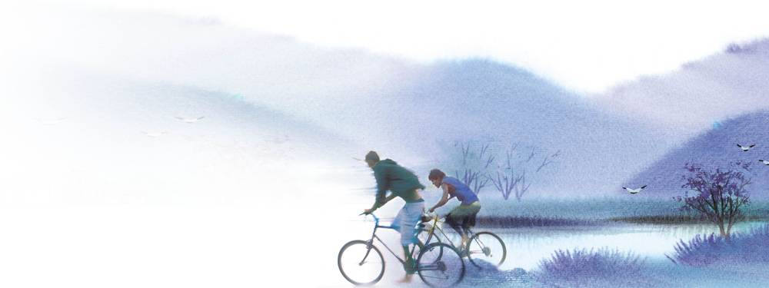
環高雄市100公里-16歲成年禮挑戰行計畫
- 活動目的：
「成年禮」的意義是：通過這一個隆重儀式後的人，才會被認定為成年人，同時，上一代的長輩也趁此機會向下一代宣告，從此必須建立社會責任感，為自己的行為舉止負責。「16歲成年禮挑戰行」透過單車活動的儀式，用以喚起16歲的青年對鄉土的認識，肯定自我存在的意義，進而健全人格，培養青年之責任感、懂得分享及懷有感恩之心。大會並提供每位參加的同學一張證書，並由高雄市大家長陳菊署名，象徵完成100公里自行車騎乘的16歲青年認同自己的家鄉並獲得來自家鄉的肯定。
二、主辦單位：行政院體育委員會、高雄市政府。
三、承辦單位：高雄市立海青高級工商職業學校。
四、執行單位：高雄市自由車運動協會、高雄市自行車運動推廣協會。
五、協辦單位：行政院體育委員會國家體育場管理處、高雄縣政府、高雄市勞工教育生活中心、高雄市衛生局、高雄市警察局、高雄市體育處、MOBILE01。
六、贊助單位：乘輪企業股份有限公司（伯朗士自行車）、台灣太古可口可樂、鋐亞國際股份有限公司（JASPER自行車）、彪琥鞋業有限公司。
七、活動日期：2010年11月6日(星期六)。
八、參加資格：
（一）凡青少年男女老少身體健康者，備有變速自行車並能騎完全程者均可參加，國中以下學童參加，需由家長陪同。
（二）身體如有高血壓、心血管疾病、心臟病、糖尿病、癲癇症、氣喘等狀況，有上列疾病者不適合參加本活動。
九、參加名額：有自行車長途騎乘經驗者，總人數以800人為限
（一）休閒組：一般民眾-約25公里--500位（世運補給站折返）。
（二）健康組：國高中之青少年-約50公里150位（彌陀漯底山自然公園補給站折返）。
（三）挑戰組：高中之青年-約100公里 150位（興達發電廠補給站折返）。
十、集合地點：高雄市勞工教育生活中心前廣場（面中山三路）。
十一、報名方式：
（一）請於10月22日前到各大配合車店報名(800人額滿為止)。
（二）通訊報名：報名表郵寄高雄市苓雅區成功一路70號（10月22日報名截止）乘輪企業股份有限公司（伯朗士自行車）收，電話：07-3334664、07-3340558。
（三）學校報名：高雄市立海青工商 地址：高雄市左營區左營大路1號體育組組長鄭文輝電話 5819155分機430，並請E-mail到supermanhun@yahoo.com.tw。
十二、活動費用：每人100元保證金（含餐點、補給品、礦泉水、自行車水壺、紀念衫乙件、完成證書）、活動完成領取完成證書後當場退回保證金(活動結束後尚未領回之保證金，將全數捐給慈善團體)。
十三、注意事項：
（一）每300人為一小隊、配置一位領隊，每10-20公里設休息點，請視個人實力與健康狀況參與，大會備有殿後支援汽車。
- 參加者於活動前務必參與「自行車安全騎乘教學暨行前說明會」，針對自行車長途騎乘有更深刻的認識與瞭解。
- 請自備變速單車及安全帽(必備)、手套、著自行車服或運動服、太陽眼鏡、小腰包、水壺等，並攜帶健保卡、個人藥品及禦寒衣物。
- 如需向大會租借自行車請於報名表內勾選，租借費用300元（含安全帽）請連同保證金繳交。
（五）如因天候影響如大雨等因素，主辦單位有權利變更活動之相關路線等。
（六）依國家保險法規定未滿15歲者不得投保、未滿15歲者意外死亡者不予理賠。只有理賠意外傷害。
（七）為了確保騎乘安全，請務必佩帶安全帽、手套、並遵守主辦單位規劃騎乘路線。
（八）當日活動請攜帶小型背包，單車請自行保管，遺失概不負責，並請先行檢測單車情況以確保安全。
（九）無報名而參加活動致受傷等情形，主辦單位概不負責。隨身攜帶身份證明或健保卡備查。
（十）活動過程中如有，身體不適，請馬上到路邊休息，切勿超出個人身體負荷來騎車。
（十一）大會已投保公共意外責任險（每一意外事故自負額2500元），如有意外就醫者，請務必索取診斷證明書及收據。如須高額保險請自行加保。
（十二）活動當日如有受傷就醫者，務必於當日就診，並向當日就診醫院索取正本診斷證明及正本或副本收據（非影本收據），以利保險公司處理理賠作業，否則恕難處理。
（十三）大會人員或醫師有權視學生及民眾體能狀況，中止學生及民眾繼續挑戰資格，學生及民眾不得有異議。
（十四）活動前如遇颱風等人力不可抗力之天災，由大會以學生及民眾安全為考量，有權決定是否取消或擇期，參加學生及民眾不得有異議。
（十五）本活動辦法如有未盡事宜得隨時修正公佈之。

註1：公共意外責任險注意事項：
請參加人員視自己騎車當日狀況量力而為，並請於活動前一日做充足的睡眠及當日騎車前2個鐘頭吃早餐。大會對於現場只做必要之緊急醫療救護，對於本身疾患引起之病症不在承保範圍內，而公共意外險只承保因意外所受之傷害做理賠。大會為本次活動針對參賽者投保每人新台幣參佰萬元之公共意外責任險。
註2：公共意外險承保範圍：
（1）被保險人因在保險期間內發生下列意外事故所致第三人體傷、死亡或第三人財物損害，依法應負賠償責任，而受賠償請求時，保險公司對被保險人負賠償之責：被保險人或其受僱人因經營業務之行為在本保險單載明之營業處所內發生之意外事故。被保險人在經營業務之建築物、通道、機器或其他工作物所發生之意外事故。
（2）特別不保事項：個人疾病導致運動傷害。因個人體質或因自身心血管所致之症狀，例如休克、心臟症、糖尿病、熱衰竭、中暑、高山症、癲癇、脫水等。對於因本身疾患所引起之病症將不在保險範圍內，民眾及學生如遇與跟第二項所述之疾病之病史，建議民眾及學生慎重考慮自身安全，自行加保個人人身意外保險。

★活動行程：2010年11月6日(星期六)
AM07：00暖身及安全注意事項說明、領隊介紹
AM07：30勞工教育生活中心前廣場車隊出發
AM08：30補給，休息（世運補給站，休閒組折返點）
AM09：00休閒組回程出發(請參加人員不要提前以免無交通管制)
AM09：30補給，休息（彌陀漯底山自然公園補給站，健康組折返點）
AM10：00健康組回程出發(請參加人員不要提前以免無交通管制)
AM10：30補給，休息（情人碼頭補給站，挑戰組第一次折返）
AM11：30補給，中午休息（興達發電廠補給站，挑戰組第二次折返）
PM13：00興達發電廠挑戰組出發
PM14：00補給，休息（彌陀漯底山自然公園補給站折返）
PM15：00終點/頒發完成證書-勞工教育生活中心前廣場

- 活動路線：（起點）勞工教育生活中心前廣場→中山三路→新光路→西臨港線自行車 道→海邊路→河東路→七賢橋→河西路→馬卡道路→華安街→翠華路→左轉世運大道（中海路）13.9k→世運主場館14.3k（休閒組：25公里折返點）→右轉左營海軍基地（軍校路）14.8k→過加昌路→左轉過德明路17.3k→大舍南路21.5k→左轉漯底山自然公園24.9k（健康組：50公里折返點）→左轉台17線（保安路）→大公路→左轉東方路→興達港情人碼頭停車場（挑戰組：100公里折返點）→右轉大公路→保安路→右轉維新路→永安台灣中油→右轉新興路（新港海堤）→左轉興達路→過興達電煤場→興達港發電廠（回程補給點）→過興達電媒場→興達路右轉→左轉新興路（新港海堤）→永安台灣中油→左轉維新路→右轉台17線（漯底山自然公園回程補給點）→左營海軍基地→左轉國訓中心大門口補給點→右轉翠華路→左轉華安街→右轉馬卡道路→河西一路→右轉建國四路→興華街→七賢橋→河東路→海邊路→四維路→成功路→新光路→中山三路→ （終點）勞工教育生活中心前廣場

報名地點:
乘輪公司 | 高雄市苓雅區成功一路70號 | 333-4664
名森義華店 | 高雄市三民區義華路53號 | 381-6720
上興車行 | 高雄市小港區漢民路407號 | 801-1955
新富車行 | 高雄市左營區富國路149號 | 558-1571
造福車行 | 高雄市前鎮區草衙三路8號 | 821-5201
和鑫車行 | 高雄市新興區復興一路137號 | 238-4923
憲德車行 | 高雄縣鳳山市中山西路65號 | 741-9661
鼎強車行 | 高雄縣鳳山市仁愛路6-3號 | 702-4478
青驊車行 | 高雄縣鳳山市南京路153-8號 | 763-3321
名森新富店 | 高雄縣鳳山市新富路134號 | 726-0471
聚將競輪 | 高雄縣鳥松鄉中正路399號 | 735-4756
晨鉅電腦 | 高雄市三民區德山街28號 | 0929191779

99年單車成年禮－環高雄市100公里-16歲成年禮挑戰行報名表
學校名稱： 聯絡地址：
聯絡電話： 傳真電話： 電子信箱：
負 責 人： 行動電話：
姓名 | 聯絡電話 | 身分證字號 | 出生  年月日 | 血型 | 緊急  聯絡人/關係 | 緊急  聯絡電話 | 報名組別 |  |  | 紀念衫  (S~XL) | 租借單車
 |  |  |  |  |  |  | 休閒組 | 健康組 | 挑戰組 | 紀念衫  (S~XL) | 租借單車
註：報名表請以正楷清楚書寫或使用電腦繕打列印，不敷使用自行加印

本人（或本團體）己閱讀本活動之章程簡介，並同意大會之活動安排，保證（本人或團體）成員皆身心健康，志願參加，倘若於活動中發生任何與自身身體健康的意外事件，願自負全責，一切責任與（主、承）單位無關，報名時填寫報名單，以表認同無異議。如遇颱風...等天災，同意主辦單位取消或延期。◎報名表不夠使用，請自行影印，謝謝！
本人或團體負責人簽章：

99年單車成年禮－環高雄市100公里-16歲成年禮挑戰行
繳交活動保證金收據
報名學校(或個人)：
報名共 人 共新台幣 元
實收新台幣：________元
收費人簽章：
- ※請保留此收據，活動當天依本收據辦理退保證金。
- 保證金如未在當天領回將捐給慈善團體做為公益基金。

